Dzień dobry dzieci i drodzy rodzice.
Przed nami kolejny dzień naszej nauki na odległość.

Temat: Wiejskie podwórko

Czy wy wiecie, kto mieszka na wiejskim podwórku?
A jak nazywają się domki tych zwierzaków?
Świetnie, jestem pewna, że udało wam się odpowiedzieć.
Mam dla Was propozycję
Spróbujcie wraz z rodzicami zrobić makietę wiejskiego podwórka. Wykorzystajcie pudełka od lekarstw, rolki od papieru, nakrętki plastikowe.
Oto przykład

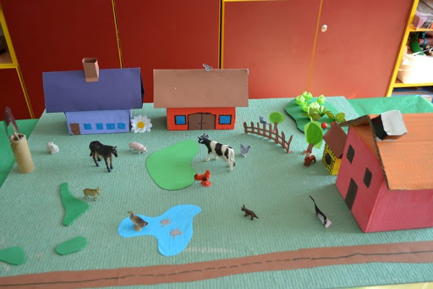
Myślę, że uda się Wam stworzyć cuda.

Teraz trochę matematyki
Policz samochody i zapisz odpowiednie liczby w okienkach
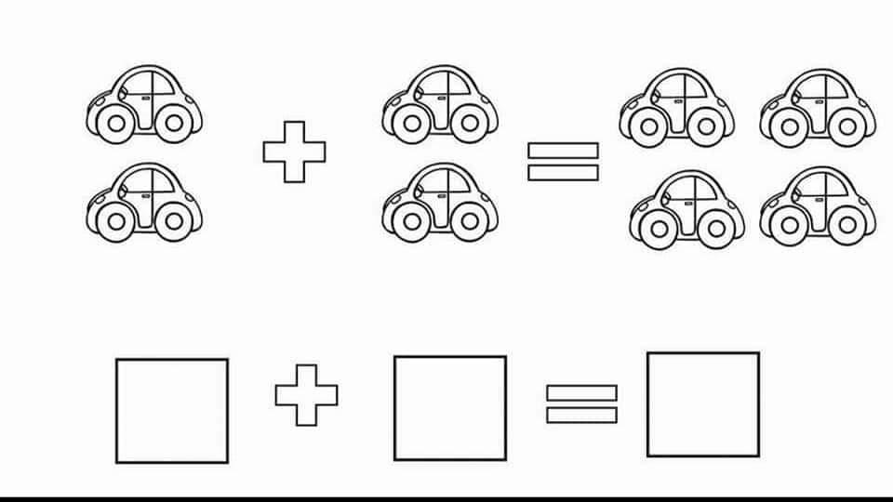

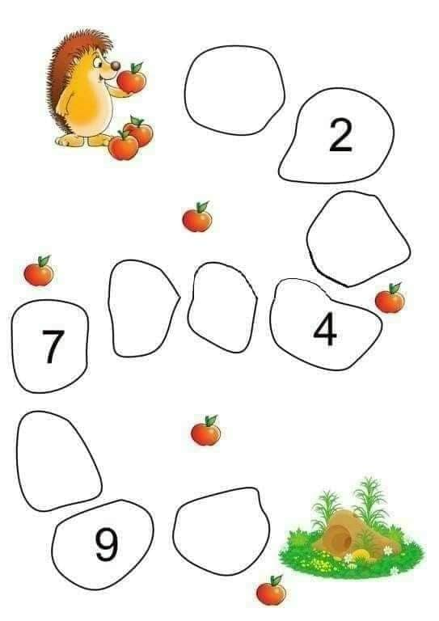
Dopisz brakujące liczby

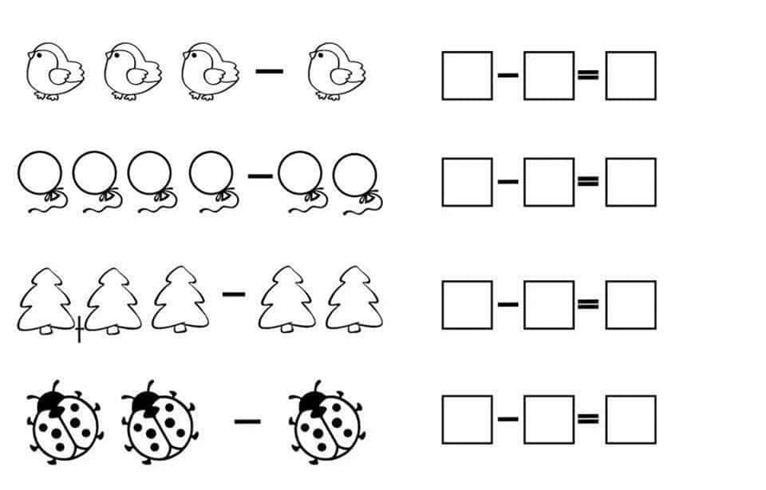
Przelicz i zapisz odpowiednie liczby w okienkach

Otwórzcie teraz zielone książki
Do wykonania są strony 70, 71, 72, 73
Poznajemy kolejną literę, którą jest H
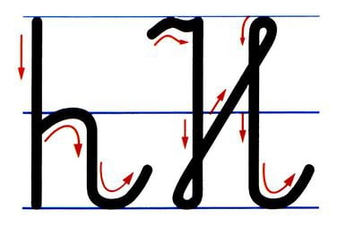

Przyjrzyjcie się jak zapisujemy literę h.
Spróbujcie pisać tak w powietrzu oraz paluszkiem na stole.

Znajdźcie w swoim domu rzeczy na lietrę h. Postarajcie się je z pomocą rodziców zapisać.

W fioletowych książkach nic dzisiaj nie robimy
Pozdrawiam serdecznie
Pani Asia

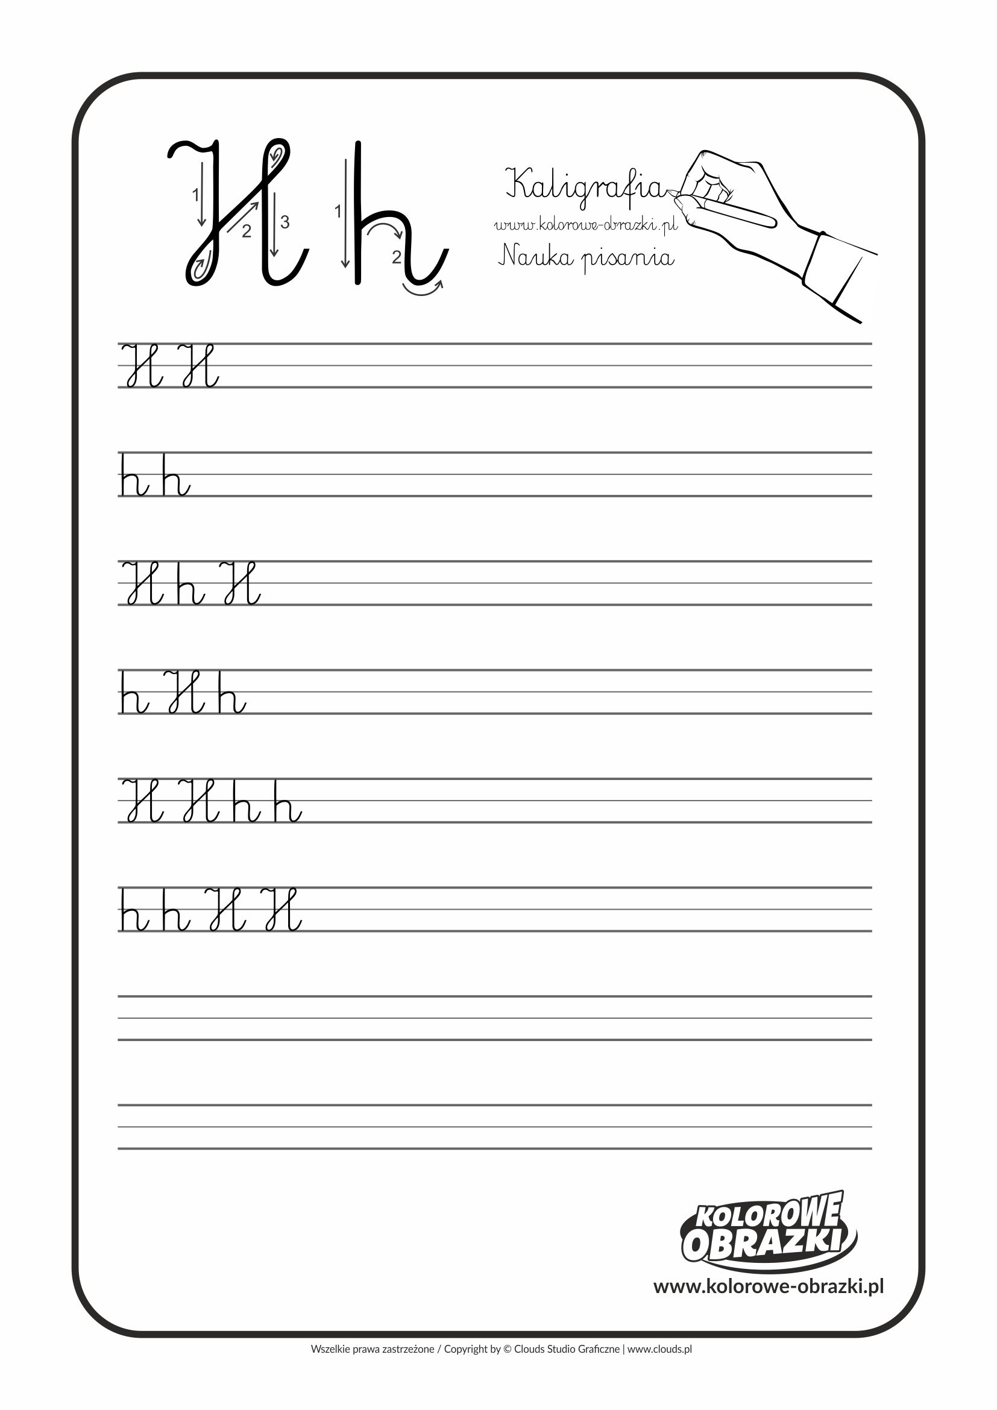
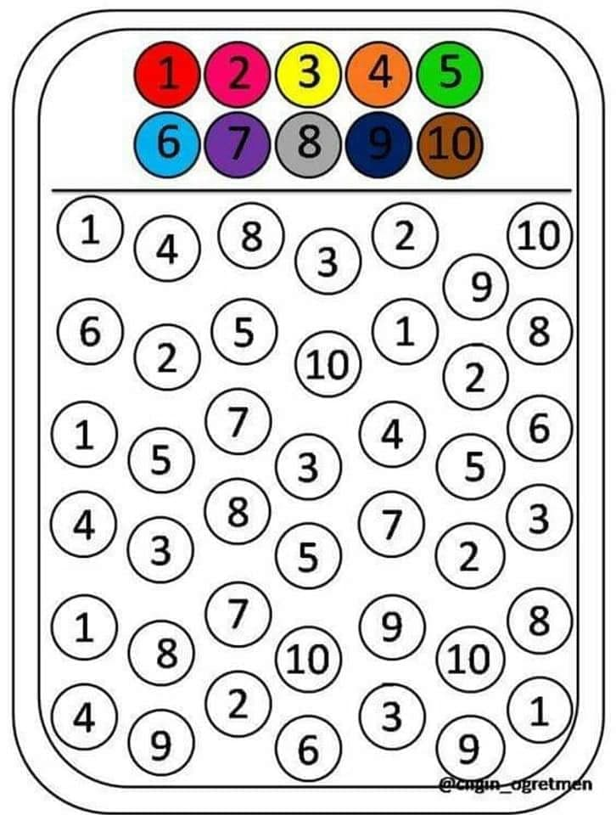
Pokolorujcie cyfry wg podanego kodu

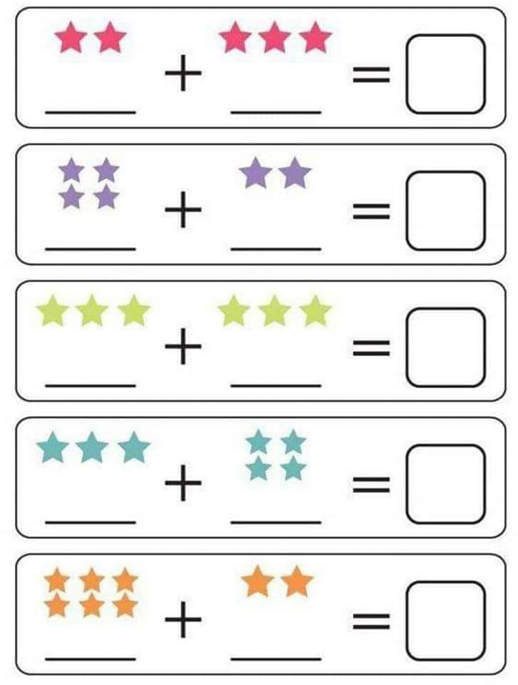
Policzcie i wpiszcie odpowiednie cyfry

